«Как ты мне надоел!» И еще шесть фраз, которые не нужно говорить ребенку
Существуют выражения, которые все мы иногда говорим детям. Но лучше бы эти фразы забыть и не употреблять никогда.
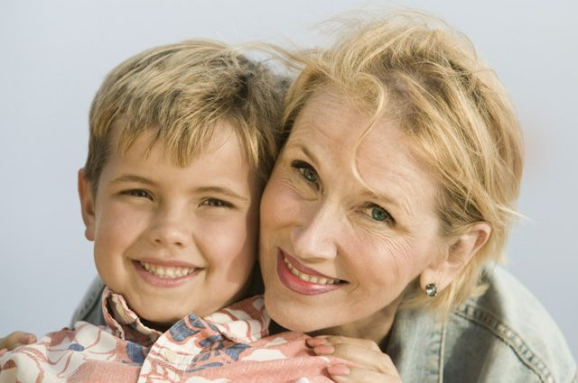
Наверняка вы, и не раз, оказывались в ситуации мультизадачности: когда одной рукой вы варите суп, другой гладите белье, а в это время ребенок пристает с расспросами, чем питаются хомячки, а ваша голова (или спина) невыносимо болит. В такие моменты мы меньше всего контролируем наш словесный поток, который может обрушиться на того, кто, как говорится, попал под руку. И чаще всего этот кто-то – наши дети. Вот что они могут услышать.

1. «Оставь меня в покое!»
Еще у нас вырывается: «Как вы мне все надоели!» – и так далее. Да, порой мы действительно так думаем и говорим. Но если вы слишком часто произносите эти фразы, ребенок усваивает одно: «Нет смысла обращаться к маме, потому что она всегда занята или усталая». И потом, повзрослев, дети не забывают такое невнимание по отношению к себе и могут это родителям припомнить.
Что же делать?
Объясните ребенку, когда именно у вас найдется время, чтобы порисовать, поиграть, погулять с ним. Например: «Я очень занята сейчас, дай мне 15 минут, и я расскажу тебе, что едят хомячки».

2. «Какой же ты…»
…и далее любой ярлык, которым мы безжалостно награждаем ребенка. Заметьте, не поступок, а человека! А иногда дети случайно подслушивают, что мы говорим о них окружающим. И это очень обидно. Помните, что любой эпитет в адрес ребенка (ленивый, неуклюжий, неряшливый) может по вашей воле стать пророчеством.
Что же делать?
Оценивайте не ребенка, а его поступок. Он не ленивый и не неряшливый, просто он сегодня почему-то ленится и нечаянно испачкался.

3. «Не плачь, не будь как маленький»
Интересно, кто и когда это объявил, что слезы – признак слабости и что «хорошие дети не плачут»? Взрослея с этой установкой, мы учимся не плакать, но при этом обрастаем психическими проблемами. Ведь, не плача, мы не избавляем организм от гормона стресса, который выходит со слезами (помните прекрасное чувство облегчения после плача?).
Знаете, почему мы не любим, когда дети плачут? Потому что не знаем, как им помочь. Никто не хочет осознавать свое бессилие. Крайняя реакция на слезы ребенка (кстати, это реальный признак родительской слабости) – физическое воздействие. Стандартная реакция – агрессия, угрозы, нравоучения, запугивание, игнорирование. Желательная – нейтрализация ситуации, но для этого надо сначала понять корень причины.
Что же делать?
Избавляйтесь от привычки подавлять эмоции ребенка и стыдить его за слезы.

4. «Вот погоди, папа вернется домой и…»
Такими фразами оперируют бабушки и мамы, пытаясь образумить непослушного ребенка. При этом у малыша формируются два чувства. Первое – полный подрыв авторитета по отношению к «слабому звену», которое угрожает другим родственником. И второе – страх перед этим «другим родственником», начало прямой дороги к неврозу.
Что же делать?
Справляться самой. Есть множество способов утихомирить ребенка: неодобрительный взгляд, молчаливое игнорирование его криков, спокойное объяснение, почему так вести себя нельзя… Выбирайте, что вам подходит больше.

5. «Давай быстрее!»
Эту распространенную фразу некоторые родители дополняют постукиванием пальцев, закатыванием глаз и нервными подергиваниями. Безусловно, мы раздражаемся, когда дети подолгу и бестолково собираются, неумело завязывают шнурки или надевают колготки. Но своей реакцией раздражения вы лишь вызываете у ребенка чувство вины. Вина подавляет психику и никак не мотивирует к тому, чтобы выполнять действия быстрее.
Что же делать?
Закладывайте на сборы с ребенком больше времени, старайтесь придерживаться спокойного тона.

6. «Отлично сделано!»
Казалось бы, что плохого в похвале? Ведь, когда мы подкрепляем действие малыша словесным поощрением, мы мотивируем ребенка к последующим успехам. Но если вы такой фразой поощряете абсолютно все действия ребенка – от съеденной тарелки каши до нарисованной картины, – хвала обесценивается и перестает вообще что-либо значить.
Что же делать?
Старайтесь хвалить чадо лишь за те достижения, которые требуют реальных усилий.
В нашей обыденной речи существует еще множество фраз, которые мы роняем случайно, по неосторожности. Фраз, которые могут обернуться прорехами в воспитании. Будем учиться их не допускать!
– Ребенку не стоит говорить фразы, которые могут его заставить потерять веру в себя. К примеру, ребенок не станет делать уроки, если мама считает, что он «дурак». Зачем зря тратить время?
Евгения Чиркова

Источник: статья из газеты «АиФ Здоровье» № 48 27.11. 2014 г.

